### SNR#2107 클라이언트와 서버의 시간 차이 오류 메시지 개선

로그프레소 서버는 암호화된 웹소켓 메시지의 리플레이 공격을 방지하기 위하여 서버의 현재 시각과 5분 이상의 차이를 허용하지 않습니다. 하지만 이전에는 오류 메시지에 클라이언트와 서버의 현재 시각만 표시되어 무엇이 문제인지 사용자가 이해하기 어려웠습니다.

최신 버전은 사용자가 어떻게 해야 로그프레소 웹 콘솔에 접속할 수 있는지 명확한 지침을 제공합니다.

**패치 전 메시지**

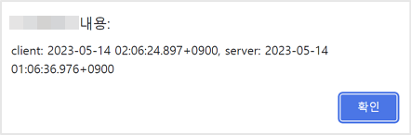

**패치 후 메시지**

